**“扣好人生第一粒扣子”—生科院第七党支部参观“弘毅约礼”展示厅**

2021年4月10日下午，生命科学学院第七党支部集体参观毓秀楼弘毅约礼展示厅，并在学校讲解员的讲解下，围绕“扣好人生第一粒扣子”上了一堂别开生面的价值引领课。

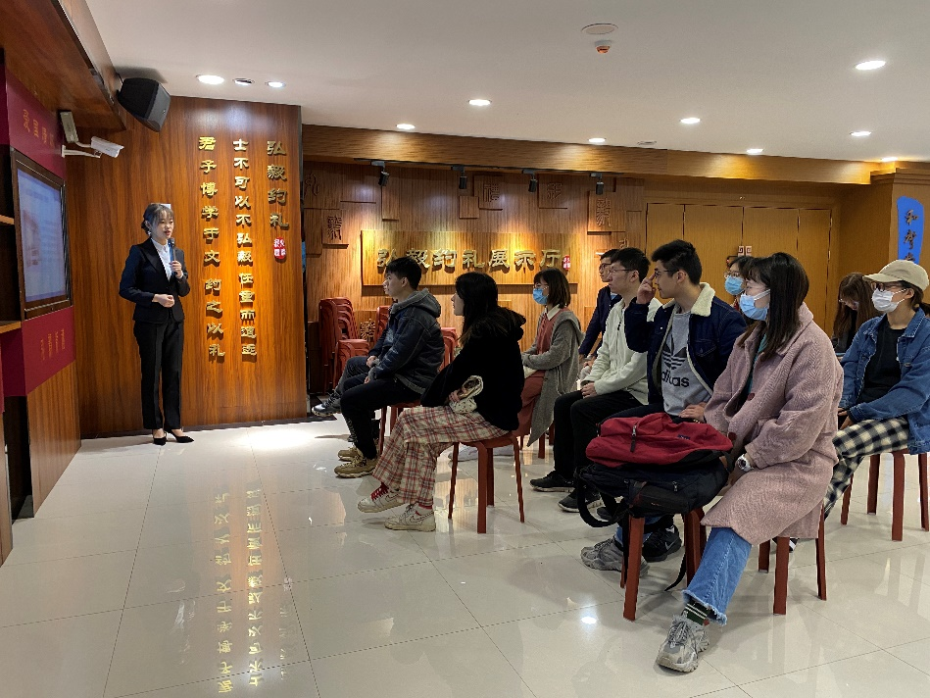

弘毅约礼展示厅设立有“爱国情怀、使命担当、青春奋斗、社会公德、校园文明、个人形象”六个主题板块，并结合了中南大学的历史文化、精神品格、发展成就、典型人物等内容。生科院第七党支部的同志们参观过后，收获良多。

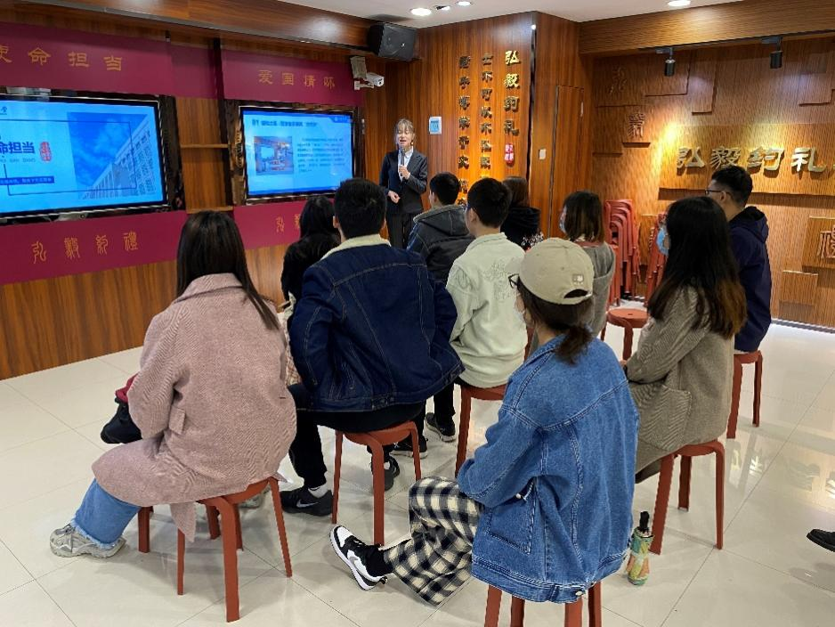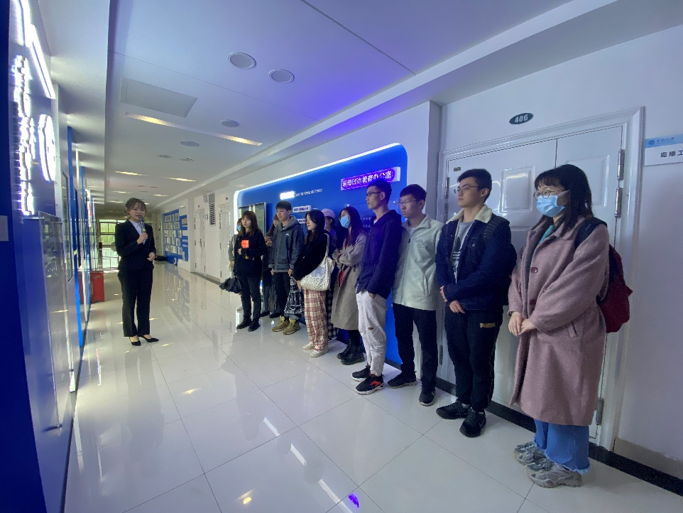

家国情怀是中华民族的优秀传统文化，是我国知识分子爱国报国的朴素表达。回首过往，中南学子勇担时代责任和历史使命，把个人发展和国家发展紧密联系起来，把远大理想抱负和所学所思落实到报效国家的实际行动中。“扣好人生的第一粒扣子”体现出习近平总书记对广大青年学子的深切勉励和深情寄托，我相信，每一个有理想有担当的中南学子，都会在各自的专业领域为时代的进步和发展贡献出自己的一份力量。

——生科1701班 唐素芸

在这次课堂中，不仅能领略到前辈们筚路蓝缕的经历，还看到很多很多青年学者、体育良将青春奋斗的身影，奋斗是意志考验的过程，有的人跌倒了，却勇敢的站起身继续前行，青春因奋斗而精彩，因刻苦而优秀。同时，此次参观中提醒我们，不仅思想上要有高度，规律的作息，健康的饮食，这对当代大学生来说都是至关重要的，快节奏的时代中生活习惯良好已经变成刻苦奋斗的必要条件。

——生科1801班 王一冰

“君子博学于文，约之于礼”，华夏自古为礼仪之邦。作为社会主义的继承和建设者，高度的文明是建设社会主义现代化强国的标志之一。

建设文明校园应是每一校园学子的礼仪追求。文明校园蕴含的是学子的修养和独特的人格魅力。食堂里光洁的盘子，图书馆中的有且仅有的沙沙的翻书声，道路旁边井然有序的自行车……一切应如是。

人的本质属性是社会属性，这就决定了我们必将处于群体之中，而非孤立地存在。我们的一言一行皆应维持和促进社会文明。德之一字，应内化于心，外化于行。于人，于事，于物，我们皆应秉持一颗宽容、呵护之心。

——生科1702班 商若飞

一张张照片、一个个故事....“扣好人生第一粒扣子”价值引领课堂给了我深深的震撼。此课程通过生动感人事迹，向我们传递着无私奉献、爱岗敬业、志存高远、顽强拼搏等精神，指引着我们人生的前进方向。作为当代大学生，我们应将社会主义核心价值观内化于心、外化于行，要将小我融入大我、将个人梦融入中国梦，用实际行动诠释当代人的责任与担当，为实现中华民族伟大复兴贡献自己的一份力量。

——生科1701班 何毅苗

作者：周辰飞 陈梅明